
ESTADO DO RIO DE JANEIRO
Câmara Municipal de Barra do Piraí
GABINETE DO VEREADOR – JEORDANE PERINO

INDICAÇÃO N.º _____/2023

Na forma que determina o Regimento Interno desta Casa Legislativa, o Vereador que a esta subscreve SOLICITA que a Mesa envie expediente ao Exmo. Sr. Prefeito Municipal, a fim de que VS. Exa. Viabilize junto aos órgãos competentes, a viabilidade de uma Área de exame prático veicular do DETRAN - RJ dentro do município de Barra do Piraí.

Justificativa: a área de realização dos exames práticos do DETRAN no distrito de Ipiabas, vem causando aos munícipes transtornos e muitas das vezes a desistência, devido os gastos de passagem e alimentação .
Sala Barão do Rio Bonito, 18 de maio de 2023.
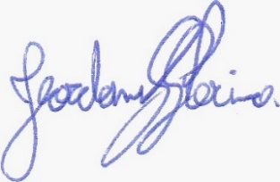
____________________________
JEORDANE PERINO

VEREADOR AUTOR

